**VI-е педагогические чтения 2012 г.**

**«Экологическое возрождение Росси и других стран в экологическом образовании»**

**Доклад**

**Экологическое воспитание младших школьников во внеурочное время.**

**Из опыта работы учителя начальных классов**

**МОУ СОШ п. Горный Краснопартизанского района Саратовской области»**

**Насибовой Б.А.**



2012 г.

***Экологическое воспитание младших школьников во внеурочное время.***

Насибова Б.А.

МОУ «СОШ п.Горный Краснопартизанского района Саратовской области»

*Берегите Землю. Берегите!*

*Берегите жаворонка в голубом зените,*

*Бабочку на листьях повилики,*

*На тропинке солнечные блики,*

*На камнях играющего краба,*

*Над пустыней тень от баобаб,*

*Ястреба, парящего над полем,*

*Ясный месяц над речным покоем,*

*Ласточку, мелькающую в жите.*

*Берегите Землю! Берегите!*

*М. Дудин.*

В настоящее время экологическое образование и воспитание в начальной школе становится всё более приоритетным направлением в педагогической теории и практике. Экологическое воспитание – актуальная проблема. Это связано с тяжёлой экологической ситуацией на Земле, которая определяет настоятельную необходимость формирования нового экологического мышления. Одна из причин такого положения – экологическая неграмотность большей части населения и неумение предвидеть последствия вмешательства человека в природу. В нашей стране разнообразная флора и фауна. В руках человека красота и богатство родной земли. Стремление извлечь сиюминутную выгоду, не думая об ущербе, наносимом природе и обществу, крайняя заниженность нравственных ценностей и многое другое указывает на низкую экологическую культуру взаимоотношения с окружающей средой.

Экологическое воспитание должно начинаться с раннего детства. Дети восприимчивы к добру, они очень любознательны. И в эту пору следует закладывать нравственные основы, развивать чувство прекрасного, умение видеть красоту природы. Младший школьный возраст – этап формирования этих основ. Базовым в развитии экологической культуры первоклассника выступает уровень, приобретённый им в дошкольном возрасте. Новая ступень развития ребёнка связывается с приобретением им экологически ориентированного личного опыта за счёт: наблюдений различных состояний окружающей среды, сопровождающихся разъяснениями учителя, воспитателя; выполнения предложенных правил поведения и обращения с представителями животного и растительного мира; эмоциональных переживаний; эстетического наслаждения красотой природы и творческого воплощения своих впечатлений в устных рассказах, рисунках; ощущения потребности в знаниях экологического содержания; бережного отношения к используемым предметам, продуктам питания и т.д.; наблюдения за деятельностью взрослых по улучшению окружающей среды и собственного посильного участия в ней.

Чтобы полноценно осуществлять экологическое развитие детей система работы в начальной школе должна сочетаться с работой семьи в этом направлении. Ведь именно в семье закладываются основы гуманного отношения к природе. Семья даёт первый опыт взаимодействия с природой, приобщает к активной деятельности в природе.

Ведущей тенденцией занятий в группе продлённого дня является интеграция. Она предполагает взаимопроникновение различных видов деятельности (наблюдение, исследование, беседа, игра, экологические викторины и др.). Благодаря разнообразным формам и методам работы происходит обогащение нравственного опыта детей, воспитание положительных качеств личности, формирование этических и эстетических чувств, воспитывается бережное отношение к природе, стремление изменить мир к лучшему.

Работа по экологическому воспитанию учащихся младших классов в группе продлённого дня предполагает решение ряда **задач**:

- расширение экологических знаний;

- повышение экологической культуры;

- развитие потребностей гармоничного общения с природой;

- обогащение кругозора детей;

- развитие наблюдения, внимания, памяти, мышления;

- развитие чувства сострадания, сопереживания представителям животного и растительного мира;

- привитие бережного отношения и любви к природе.

Для решения названных задач я спланировала занятия в группе продлённого дня по экологическому воспитанию, объединённые в **цикл «Зелёная неделя».**

|  |
| --- |
| Цикл занятий в ГПД «Зелёная неделя» |

|  |  |  |  |  |  |  |  |  |
| --- | --- | --- | --- | --- | --- | --- | --- | --- |
| Экологические беседы |  | Экологические чтения |  | Экологические игры |  | Творческие занятия |  | Загадки природы |

***Цикл занятий «Зелёная неделя» делится на пять разделов:***

**1-й** – **«*Экологические беседы*»**. *Беседы* расширяют экологические знания, формируют бережное отношение к природе. Во время бесед дети знакомятся с фактами исчезновения растений и животных, обсуждают истории правильного и неправильного поведения в природе, приобщаются к миру природы, к пониманию её ценности в жизни каждого человека, к пониманию своей причастности к сбережению и защите природных обитателей, живущих рядом с нами в одном земном доме.

**2-й** – **«*Экологические чтения*».** Это получение дополнительной информации экологического характера из художественных произведений В.Бианки, М.Пришвина, Л.Н.Толстого, С.Есенина, А.С.Пушкина, Ф.Тютчева, В.Чаплиной и других. Для поэтов природа является источником вдохновения. Через *стихотворение* дети видят красоту природы. *Рассказы* и *сказки* учат бережному отношению к окружающему миру, развивают познавательный интерес к животным нашего края.

**3-й** – **«*Экологические игры*»**. *Игра* – важная форма экологического воспитания. Играя, ученики приобретают разнообразный опыт взаимодействия с природой: играя, они выполняют вполне конкретную природоохранную работу; играя, они усваивают правила поведения в окружающей среде; играя, они становятся добрыми, чуткими, отзывчивыми на чужую беду. Игра обогащает личный опыт учеников примерами позитивного взаимодействия с окружающей их средой. Игра интересна, увлекательна. Она насыщена образами и наглядностью, которые остаются в детской памяти. Существует большое разнообразие игр экологического характера (игры-путешествия, познавательные игры, творческие игры, викторины и т.д.).

**4-й** **– *«Час творчества*».** Большой эмоциональный всплеск дают занятия, на которых дети *рисуют* или что-то *мастерят*. На этих занятиях они учатся видеть и изображать красоту природы. Школьники включаются в творческую деятельность, результатом которой бывают их собственные рисунки, аппликации, коллективные работы.

**5-й** *–* ***«Загадки природы».*** Расширению кругозора, развитию наблюдательности, мышления, сообразительности способствуют *загадки*. Существует множество народных и авторских загадок о живой и неживой природе, о временах года и явлениях природы. Также младшие школьники с большим удовольствием и с творческим подходом принимают участие в сочинении своих собственных загадок на экологическую тему.

Кроме этого необходимо помнить, что одним из важнейших условий формирования экологической культуры являются непосредственные *наблюдения* детей за объектами и явлениями природы. Большой и разнообразный материал для наблюдений дают *прогулки.* Ученики знакомятся с тем, что находится около школы и в соседнем парке, учатся наблюдать за природой.

Помимо традиционных форм экологического воспитания младших школьников в настоящее время получают широкое распространение такие инновационные формы, как природоохранные *акции.*

Снабжение учеников системой форм и методов воздействия на ребёнка, соответствующей возрастным особенностям младших школьников,

комплексный подход к воспитательному процессу,

организация взаимодействия ребёнка с окружающей средой,

воздействие на эмоционально-чувственную сферу личности школьника – **условия**, при которых экологическое воспитание обеспечит эффективное развитие экологической культуры личности.

**VI-е педагогические чтения 2012 г.**

**«Экологическое возрождение Росси и других стран в экологическом образовании»**

**Доклад**

**Реализация экологообразовательного проекта «Мой зелёный друг»**

**учащимися 4 «б» класса МОУ «СОШ п. Горный Краснопартизанского района Саратовской области»**

**Из опыта работы учителя начальных классов**

**МОУ СОШ п. Горный Краснопартизанского района Саратовской области»**

**Насибовой Б.А.**



Реализация экологообразовательного проекта « Мой зелёный друг»

учащимися 4 «Б» класса МОУ «Средняя общеобразовательная школа

п. Горный Краснопартизанского района Саратовской области».

Насибова Багиля Аясбаевна , учитель начальных классов высшей категории, Отличник народного просвещения.

Природа - это единственная книга,

каждая страница которой

полна глубокого содержания.

И.В.Гёте

Экология как наука появилась ещё в конце 19 века, однако долгое время она оставалась биологической наукой, которая интересовала только учёных. И лишь в середине 20-го столетия приобрела широкую известность среди людей. Она стала наукой, которая должна помочь людям выжить, сделать среду их обитания приемлемой для существова-ния.

Цель экологического образования – формирование человека нового типа с новым эколо-гическим мышлением, способного осознавать последствие своих действий по отношению к окружающей среде и умеющего жить в относительной гармонии с природой.

Достичь этой цели помогут уроки экологии, окружающего мира, литературного чтения, внеклассные мероприятия на экологические темы и, бесспорно, участие в проекте « Мой зелёный друг», в котором принял участие 4 «б» класс МОУ «СОШ п. Горный».

Начали работу с ознакомления с экологическим дневником. Из обращения авторов к ребятам мы определили цель : узнаем много нового о растениях, выявим самые необычные случаи из их жизни, осознаем роль растений для природных процессов, выявим наше отношение к растениям и самое главное – научимся беречь и охранять растения!

Задания №1 – 10 (с.4 – 13) ребята выполнили с удовольствием, легко, оживлённо.

Дополняли своими загадками о растениях, рассказывали много интересного о растениях, за которыми они сами наблюдали и читали. Много полезной информации почерпнули, заочно побывав на уроке экологии. Убедились в том, что наша природа действительно - настоящее сокровище и каждое растение играет огромную роль в природе. Сделали вывод – чтобы сохранить этот удивительный мир мы должны знать жизнь растений, любить и беречь природу.

Задание №11 ( с. 13) выполняли на уроках технологии. У ребят получились разнообразные красочные аппликации и панно из сухих листьев, цветов, семян, которые были выставлены на школьный конкурс «Поделки из природного материала». Работы заняли призовые места.

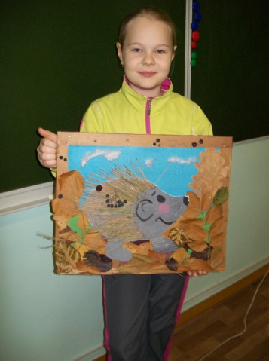 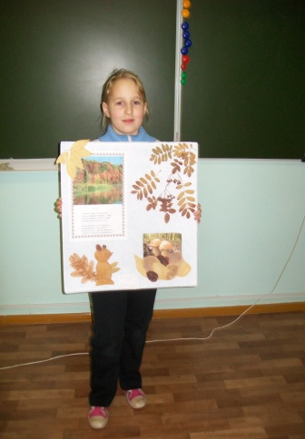 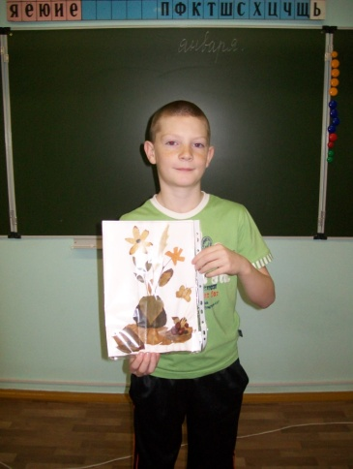 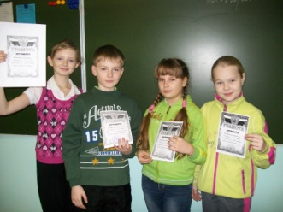

Задания №12 -15 (14 – 16) не вызвали затруднений у детей. Единственное, пришлось дол-го запоминать названия растений.

Задания №16 (с.16). Проводили это занятие наши шефы - учащиеся 11 – классов. Они рассказали о комнатных растениях, которые имеются в нашем кабинете. Подготовленная презентация ребят вызвала интерес и положительные эмоции у младшеклассников.

Задания №17 (с.16) ребята выполняли совместно с родителями. Сообщения получились полными, полезными, грамотными.

Задания №18 -21 (с.17 -21). С интересом изучали комнатные растения. Открыли для себя много нового: огромное разнообразие по внешнему виду, форме и размерам листьев, цветов и что все растения делятся на группы. Дети с удовольствием рассказывали о растениях, которые растут у них дома. Малоизвестными оказались для ребят названия многих растений и некоторые термины (пассифлора, ампельные растения, суккуленты). Поэтому пришлось долго запоминать эти термины и названия. Запомнили!

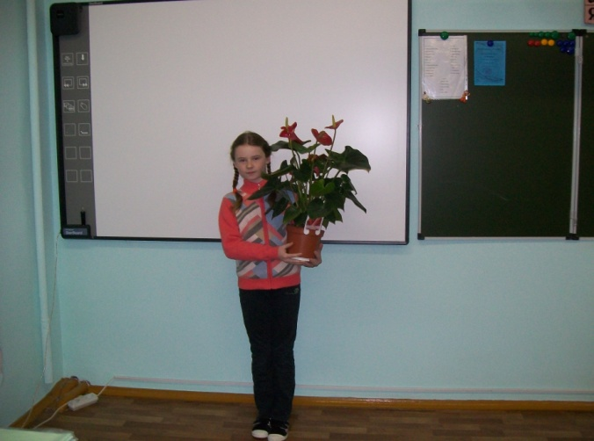 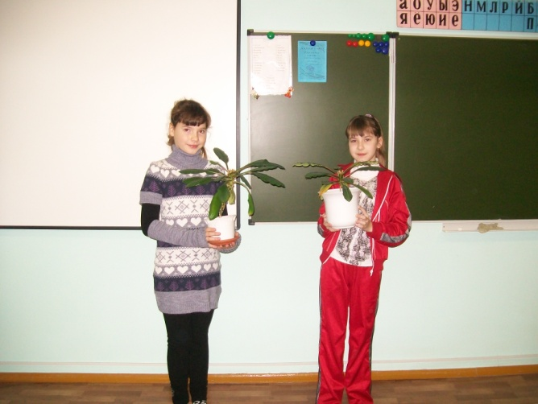

Задания № 22-24 (с.22 -24) Участие в научной биологической конференции и проведение опытов помогло учащимся осмыслить, что растения, как люди, живые организмы, в них происходят физиологические процессы (дыхание, питание, испарение воды листьями, размножение и др.) Для закрепления полученных знаний способствовала игра с карточками из задания №24 .

Задания №25 -30 (с.25 -28) Ребята выполнили самостоятельно на зимних каникулах. Все справились с заданиями. Некоторые ребята приготовили презентации, на слайдах кото-рых были собраны загадки, стихотворения, рассказы, фотографии комнатных растений.

Задания № 31 -32 (с.29 -30) Дети пополнили знания о роли комнатных растений в жизни человека. Главными из которых являются – увлажнение и очищение воздуха, способность сделать нас здоровыми, обеспечение эмоционального комфорта, общение и познание мира.

Задания №33(с.30 -31) Провели исследование комнатных растений в школе. В связи с тем, что школа у нас большая, классных кабинетов 32 и опыта исследовательской работы мало, поэтому на эту работу мы отвели достаточно много времени. Испытывали трудности

и в определении оценки эмоционального восприятия комнаты и уровня её экологической комфортности. Пришлось обращаться за помощью к вожатым и шефам.

Задания №34 (с.31 -42) Весь класс принял участие в озеленении школьного кабинета. Класс был разбит на группы, каждому была отведена роль и задание по выполнению проекта. С заданием справились, кроме того посадили 5 комнатных растений - традесканции, хлорофитум, сансевьера, колеус, бегонию. Работа детям нравилась, каждый старался, помогали друг – другу.

Задания №35 (с. 43-46). Работа по созданию музея комнатных растений начата, но ещё не завершена. На данный момент избран директор, экскурсовод, оформители. Определились с названием музея и составлен эскиз эмблемы музея. Работу продолжаем.

Что дало участие в проекте «Мой зелёный друг»? Формирование ценностного отношения к окружающему миру у учащихся, реализация деятельностного подхода по изучению и охране природы своего краю, воспитание патриотизма, гражданственности,

формирование практического опыта и экологических знаний, навыков работать в группах

и самостоятельно.

